**Họ tên:** Phạm Thị Hồng Linh

**MSSV:** B1809365

**CÂU HỎI TỰ ÔN TẬP**

**Chủ đề: Công nghệ nền tảng của Điện toán đám mây**

1. **Vẽ hình và giải thích kiến trúc phân tầng (tiers) của mạng Internet ?**

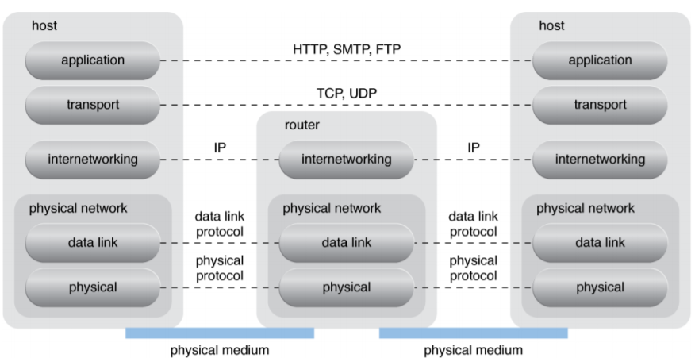

Mạng Internet sử dụng giao thức TCP/IP. Có 4 tầng:

* Tầng ứng dụng ( có chức năng của 3 tầng trên cùng trong mô hình OSI): một số giao thức phổ biến như HTTP, SMTP,FTP,…
* Tầng vận chuyển: là tầng transport của mô hình OSI, truyền tải dữ liệu giữa các quá trình, sử dụng giao thức TCP/UDP
* Tầng internet: là tầng network của mô hình OSI, sử dụng giao thức IP
* Tầng truy cập mạng: có chức năng của 2 tầng physical và data link trong mô hình OSI

1. **Nhà cung cấp dịch vụ Internet (Internet Service Providers) là ai ?**

Các nhà cung cấp dịch vụ Internet (ISPs - Internet Service Providers) triển khai các mạng đường trục lớn nhất trong mạng Internet để nối kết các routers liên kết mạng của các quốc gia khác nhau lại với nhau, chuyên cung cấp các giải pháp kết nối mạng toàn cầu (Internet) cho các đơn vị tổ chức hay các cá nhân người dùng.

1. **Trong chọn nhà cung cấp dịch vụ Internet, hãy cho biết khi nào thì ưu tiên băng thông hơn là độ trễ mạng và ngược lại ?**

* Khi chuyển dữ liệu đến/từ đám mây: băng thông phải đủ lớn
* Khi muốn đảm bảo thời gian đáp ứng của ứng dụng phải nhanh: độ trễ phải nhỏ

1. **Yếu tố tác động đến tốc độ truy cập vào các đám mây là gì ?**

* Vấn đề kết nối của người dùng
* Vấn đề băng thông và độ trễ mạng
* Chọn nhà cung cấp đám mây và nhà cung cấp truy cập đám mây

1. **Trung tâm dữ liệu là gì ?**

Trung tâm dữ liệu (Data center) là cơ sở hạ tầng đặc biệt nơi được thiết kế để tập trung với mật độ cao các tài nguyên công nghệ thông tin như máy chủ, cơ sở dữ liệu, các thiết bị mạng, thiết bị viễn thông, các hệ thống phần mềm.

1. **Hãy cho biết những công nghệ then chốt nào thường xuất hiện trong các trung tâm dữ liệu ?**

* Công nghệ ảo hóa
* Chuẩn hóa và mô đun hóa
* Tự động hóa
* Vận hành và quản lý từ xa
* Độ sẵn sàng cao
* Thiết kế, vận hành và quản lý an toàn
* Tiện ích hỗ trợ
* Phần cứng tính toán
* Phần cứng lưu trữ
* Phần cứng mạng

1. **Khả năng sẵn dùng là gì ? Công nghệ nào để giúp các tài nguyên CNTT có được tính sẵn dùng cao ?**

* Khả năng sẵn dùng là một hệ thống có các nguồn điện dự phòng, không gián đoạn, hệ thống cáp, hệ thống điều khiển con đối phó với các hỏng hóc của hệ thống, cùng với các kênh truyền và các phần cứng cụm cho mục đích cân bằng tải

1. **Cho biết tiến trình phát triển các thế hệ máy chủ ?**

Tower server -> Rack server -> Blade server -> Micro server

1. **Sự khác biệt giữa SAN và NAS là gì ?**

* NAS (Network attached storage): bộ nhớ kết nối mạng
* Lưu trữ dữ liệu ở một vị trí tập trung
* Là một hộp có nhiều ổ cứng trong cấu hình RAID dự phòng, RAID cũng là một thẻ giao diện mạng gắn trực tiếp vào bộ định tuyến. Nó kết nối trực tiếp đến 1 switch hoặc 1 route trên mạng, truy cập từ các thiết bị khác như desktop, laptop, máy chủ,…
* Sử dụng trong gia đình, các doanh nghiệp vừa và nhỏ
* Khi mất điện thì tất cả các thiết bị không thể truy cập được
* SAN (Network area storage): vùng lưu trữ mạng
* Là mạng tốc độ cao đặc biệt lưu trữ và cung cấp quyền truy cập vào một lượng lớn dữ liệu.
* Mạng chuyên dụng lưu trữ dữ liệu bao gồm: disk arrays, switches, servers.
* Nếu một trong số các disk arrays, switches, servers gặp sự cố thì dữ liệu vẫn truy cập được
* Máy chủ truy cập dữ liệu SAN, nó truy cập như là một ổ cứng cục bộ không giống như một ổ mạng chia sẻ như NAS
* Mở rộng được không gian lưu trữ
* Các thiết bị được kết nối với nhau bằng kênh sơi mạng

1. **Các loại thiết bị mạng dành cho các thiết bị lưu trữ ?**

* SAN (Storage Area Network): là một thiết bị lưu trữ dữ liệu được nối kết vào một mạng cho phép truy cập đến mức độ khối lưu trữ sử dụng các chuẩn công nghiệp
* NAS (Network Attached Storage): Là một mảng đĩa cứng được lưu trữ và quản lý bởi một thiết bị tận hiến. Thiết bị tận hiến nối kết vào mạng và cho phép truy cập vào dữ liệu bằng các giao thức của dịch vụ tập tin

1. **Ảo hóa là gì ?**

Ảo hóa là tiến trình chuyển đổi các tài nguyên CNTT vật lý thành các tài nguyên CNTT ảo

1. **Bộ ảo hóa là gì ? Kể tên một số loại bộ ảo hóa thông dụng ?**

* Bộ ảo hóa là : phần mềm ảo hóa bao gồm các dịch vụ chuyên biệt cho việc quản lý máy ảo và các dịch vụ thường không thấy trên các hệ điều hành chuẩn.
* Một số bộ ảo hóa: VMware ESXi, Microsoft Hyper-V, VMware workstation, VMware player…

1. **Sử dụng công nghệ ảo hóa mang đến những lợi ích nào trong các trung tâm dữ liệu ?**

* Độc lập với phần cứng
* Có thể hợp nhất máy chủ
* Nhân bản tài nguyên
* Tiết kiệm chi phí (giảm không gian lưu trữ, điện năng,..)
* Việc quản lý được đơn giản hóa
* Phân luồng những mối đe dọa trong môi trường ảo (bảo mật, phòng thí nghiệm an ninh mạng,..)
* Sao lưu và phục hồi dữ liệu đơn giản

1. **Sự khác biệt giữa hai tiếp cận ảo hóa dựa trên hệ điều hành và ảo hóa dựa trên phần cứng là gì ?**

* Ảo hóa dựa trên hệ điều hành: là phương thức ảo hóa thực hiện trực tiếp trên hệ điều hành, mỗi máy ảo sẽ chạy trên một ‘trạng thái’ hệ điều hành riêng và chia sẻ với nhau toàn bộ tài nguyên vật lý của máy chủ. Phương thức ảo hóa này không cấp phát ‘tài nguyên cứng’ cho mỗi máy chủ ảo như trong ảo hóa hỗ trợ phần cứng.
* Ảo hóa dựa trên phần cứng: là phương thức ảo hóa toàn phần (full virtualization), cho phép tạo các máy ảo hoạt động với tài nguyên vật lý độc lập. Các máy ảo sẽ làm việc giống y như máy chủ vật lý thật, sử dụng hoàn toàn các tài nguyên vật lý được cấp phát và có thể cài đặt – quản lý 100% hệ điều hành trên đó.

1. **Vai trò và mô hình hoạt động của Bộ quản lý hạ tầng ảo hóa (VIM) ?**

* VIM quản lý tập trung các tài nguyên CNTT được ảo hóa, giúp đảm bảo rằng khách hàng có được mức độ dịch vụ mà họ mong đợi và có đủ nguồn lực để đáp ứng nhu cầu của họ tại bất kỳ thời điểm nào mà không ảnh hưởng quá mức đến những người dùng khác.
* Hoạt động dựa trên một môđun quản lý trập trung, còn được gọi là một Bộ điều khiển (Controller) thực thi trên một máy chủ tận hiến

1. **Mô tả các thành phần cốt lỗi của công nghệ web ?**

* Bộ định vị tài nguyên đồng dạng: Là một cú pháp chuẩn được dùng để tạo ra các bộ định danh chỉ đến các tài nguyên dựa trên nền web. Các bộ định vị tài nguyên đồng dạng thường sử dụng vị trí luận lý của mạng.
* Giao thức truyền tải siêu văn bản: Đây là giao thức truyền thông chính yếu để trao đổi nội dung và dữ liệu trong dịch vụ Web. Các tài nguyên của dịch vụ Web thì được truyền tải bằng giao thức HTTP.
* Các ngôn ngữ đánh dấu: Bao gồm hai ngôn ngữ chính là HTML (Hypertext Markup Language) và XML (Extensible Markup Language). HTML dùng để trình bày dữ liệu trên các trang web. XML dùng để mô tả ngữ nghĩa của dữ liệu đính kèm trong các trang web.

1. **Đa thuê bao là gì ?**

Đa thuê bao cho phép nhiều người dùng (thuê bao) cùng truy cập một cách đồng thời đến tầng xử lý nghiệp vụ của cùng một ứng dụng. Mỗi người dùng sẽ có một giao diện ứng dụng được tùy biến riêng mà không ảnh hưởng đến giao diện của những người khác đang trong cùng một ứng dụng. Các thuê bao không thể truy cập vào dữ liệu và các thông tin cấu hình không thuộc sở hữu của họ

1. **Mô tả các thành phần cơ bản của công nghệ dịch vụ web theo chuẩn Web Services ?**

* Ngôn ngữ đặc tả dịch vụ web (WSDL- Web Service Description Language): là ngôn ngữ đánh dấu được dùng để tạo ra một tài liệu WSDL trong đó mô tả các API của một web service
* Lược đồ XML (XML schema): Các thông điệp được trao đổi bởi các web services phải được diễn giải ngữ nghĩa bằng ngôn ngữ XML. Các lược đồ XML được tạo ra để định nghĩa các cấu trúc dữ liệu của các thông điệp đầu vào, đầu ra dựa trên XML được trao đổi trong các web services
* Giao thức truy cập đối tượng đơn giản ( SOAP-Simple Object Access Protocol): Đây là một chuẩn để định nghĩa một định dạng chung cho các thông điệp yêu cầu và thông điệp lời được trao đổi trong các web services
* Dịch vụ mô tả, tìm kiếm và tích hợp tổng quát (Universal Description, Discovery, and Integration): Đây là một chuẩn để thống nhất các dịch vụ danh bạ, cho phép các đặc tả web services được công bố trong các danh mục phục vụ cho mục đích tìm kiếm sử dụng chúng

1. **REST là gì ?**

Dịch vụ REST cung cấp các dịch vụ thông qua các APIs, không có các giao diện kỹ thuật riêng cho từng dịch vụ mà chúng cùng chia sẻ cùng một định dạng giao diện kỹ thuật chung dựa theo các phương thức (methods) được cung cấp bởi giao thức HTTP như GET, POST, PUT và DELETE

1. **Phần mềm dịch vụ nền là gì ?**

Phần mềm dịch vụ nền (service middleware) là các nền tảng phần mềm nhằm mục đích hỗ trợ tích hợp, biên soạn để tạo ra các dịch vụ mới từ các dịch vụ đã có. Hai loại phần mềm nền tảng thường được dùng đến là Trục tích hợp dịch vụ (ESB- Enterprise Service Bus) và Phần mềm điều phối (Orchestration).